客户需求书
1、施工及报价要求：
因办公需要，现需统一采购50寸液晶电视3台、洗衣机2台、沙发2套、茶几2张、晾衣架2个、鞋架2个、衣架1个、茶水柜1个、电视机柜1个，含送货上门包安装。
2、项目控制价为24000元，其中（包一：13000元，包二11000元）：以实际中标价为准。投标时附产品参数介绍、图册，不提供为废标。不承诺最低价中标，请充分考察现场考虑各种不利因素。
3、潜在投标人可单独报其中一包也可同时报价。
4、投标人须具备独立的法人营业资格。
5、工期要求：接到中标通知后10个日历日，产品质保期：3年。
6、清单
 | 序号 | 名称 | 品牌 | 数量 | 单位 | 单价 | 合计 | 备注
包  一 | 1 | 电  视  机 |  | 3 | 台 |  |  | 50寸液晶电视机，≥120Hz,超高清，各类插口齐全。（建议品牌：国产一线），含安装（安装人工费，支架等配件费用）。
包  一 | 2 | 洗  衣  机 | 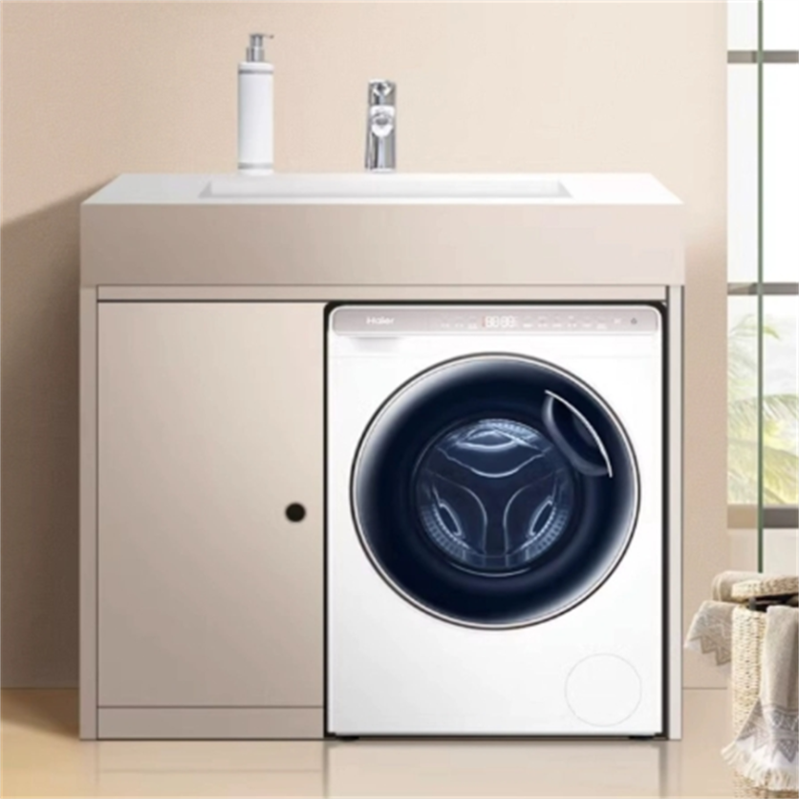 | 2 | 台 |  |  | 参考尺寸：510x700x490mm  颜色：白色，  嵌入式滚筒洗衣机，一级能效，洗涤公斤量3.5kg，全自动，  上排水，变频电机，最高转速：1000转/分钟。
包  二  包  二  包二 | 3 | 布艺沙发（三人位+一人位） | 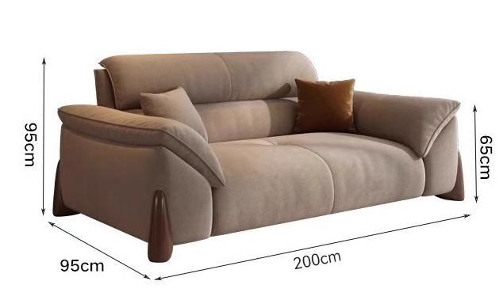 | 2 | 套 |  |  | 参考规格：200*95*95cm  颜色：米棕色  1、面料采用亲肤磨砂布，防磨耐污性好；  2、海绵采用高密度回弹海绵，，软硬适中，回弹性好，不易变形；  3、内框架为实木框架，防虫防腐处理，坚固耐用；底座采用S形弹簧与高弹绷带形成稳固的网状结构，经久耐用；  4、所有材料安全无异味，使用寿命长。
包  二  包  二  包二 | 4 | 茶几 | 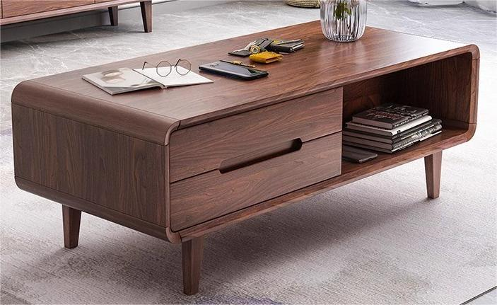 | 2 | 张 |  |  | 参考规格：120*60*43cm  颜色：胡桃色  1、全实木板材；防腐耐磨，无甲醛；  2、结构稳定，不易变形；
包  二  包  二  包二 | 5 | 电  视  柜 | 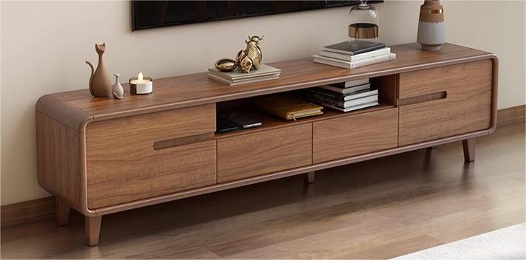 | 1 | 张 |  |  | 参考规格：160*34*43cm  颜色：胡桃色  1、全实木板材；防腐耐磨，无甲醛；  2、结构稳定，不易变形；
包  二  包  二  包二 | 6 | 晾  衣  架 | 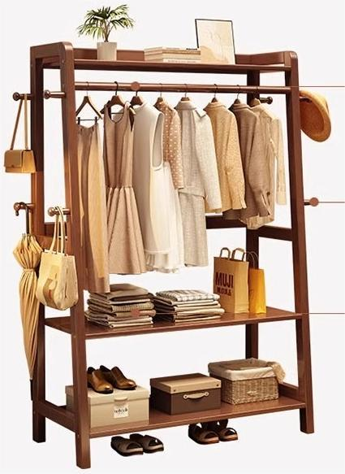 | 2 | 个 |  |  | 参考规格：124*42*170cm  颜色：胡桃色  天然木材；结实框架；多层置物；一架多用；环保水性漆。
包  二  包  二  包二 | 7 | 鞋架 | 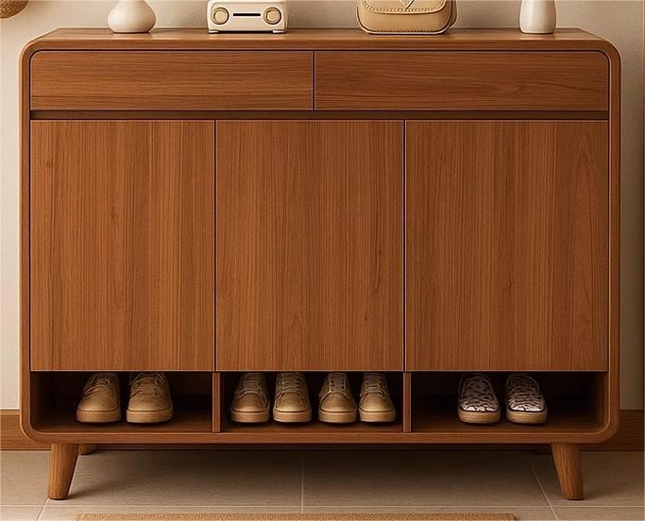 | 2 | 个 |  |  | 参考规格：100*32*109cm  颜色：胡桃色  实木框架；抗压、防潮、不变形；品质铰链；多层置物；无甲醛。
包  二  包  二  包二 | 8 | 茶  水  柜 | 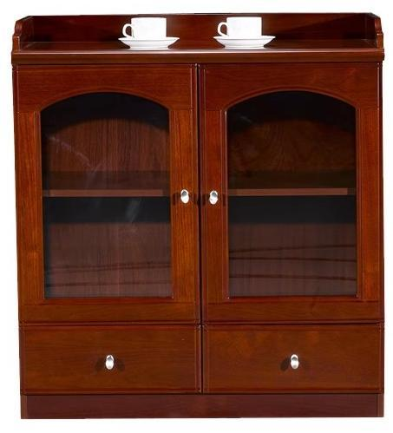 | 1 | 个 |  |  | 参考规格：80*40*80cm  颜色：胡桃色  高密度板；框架结构；抗压防潮不变形；环保标准：E1级。
包  二  包  二  包二 | 9 | 衣  帽  架 | 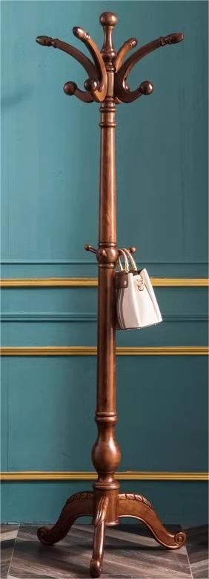 | 1 | 个 |  |  | 参考规格：53*53*186cm  颜色：胡桃色  全实木打造；支架结构；环保健康。
备注：
1、综合单价为包含了人工费、材料费、机械费、脚手架、垂直运输、垃圾外运、成品保护费、安全文明施工费、规费、管理费、利润、税金等一切费用的综合全费用单价。
2、要求考察现场，充分考虑各种不利因素，不得以不了解现场为由提出任何变更申请。
3、售后响应时长：0.5小时内。出现重大问题，2小时内到达现场解决问题 。

